
Sprint Documentation
Sprint # | Start Date: 30/09/2025 | Final Date: 06/10/2025
Projetc Name: | civitas-frontend
Ano: 4º | Análise e Desenvolvimento de Sistemas - AMS
Team Members
Adryan Thiago de Oliveira Francisco
Guilherme Henrique de Oliveira

Sprint Backlog
Task# | Description | Start Date | Final date
002 | Desenvolver tela de login - Figma | 30/09/2025 | 06/10/2025

Task Description
Task # | Description | Assigned To | Status | Estimated Hours | Logged Hours
002 | Criação da tela de login no figma | Adryan  Guilherme | Finish | 10 | 10

Sprint Description

Criação da tela de login feita pelo figma, deixando responsividade layout simples para o entendimento do usuário, acessibilidade para usuários com deficiências, seguindo os padrões visuais definidos para o projeto

Sprint Results
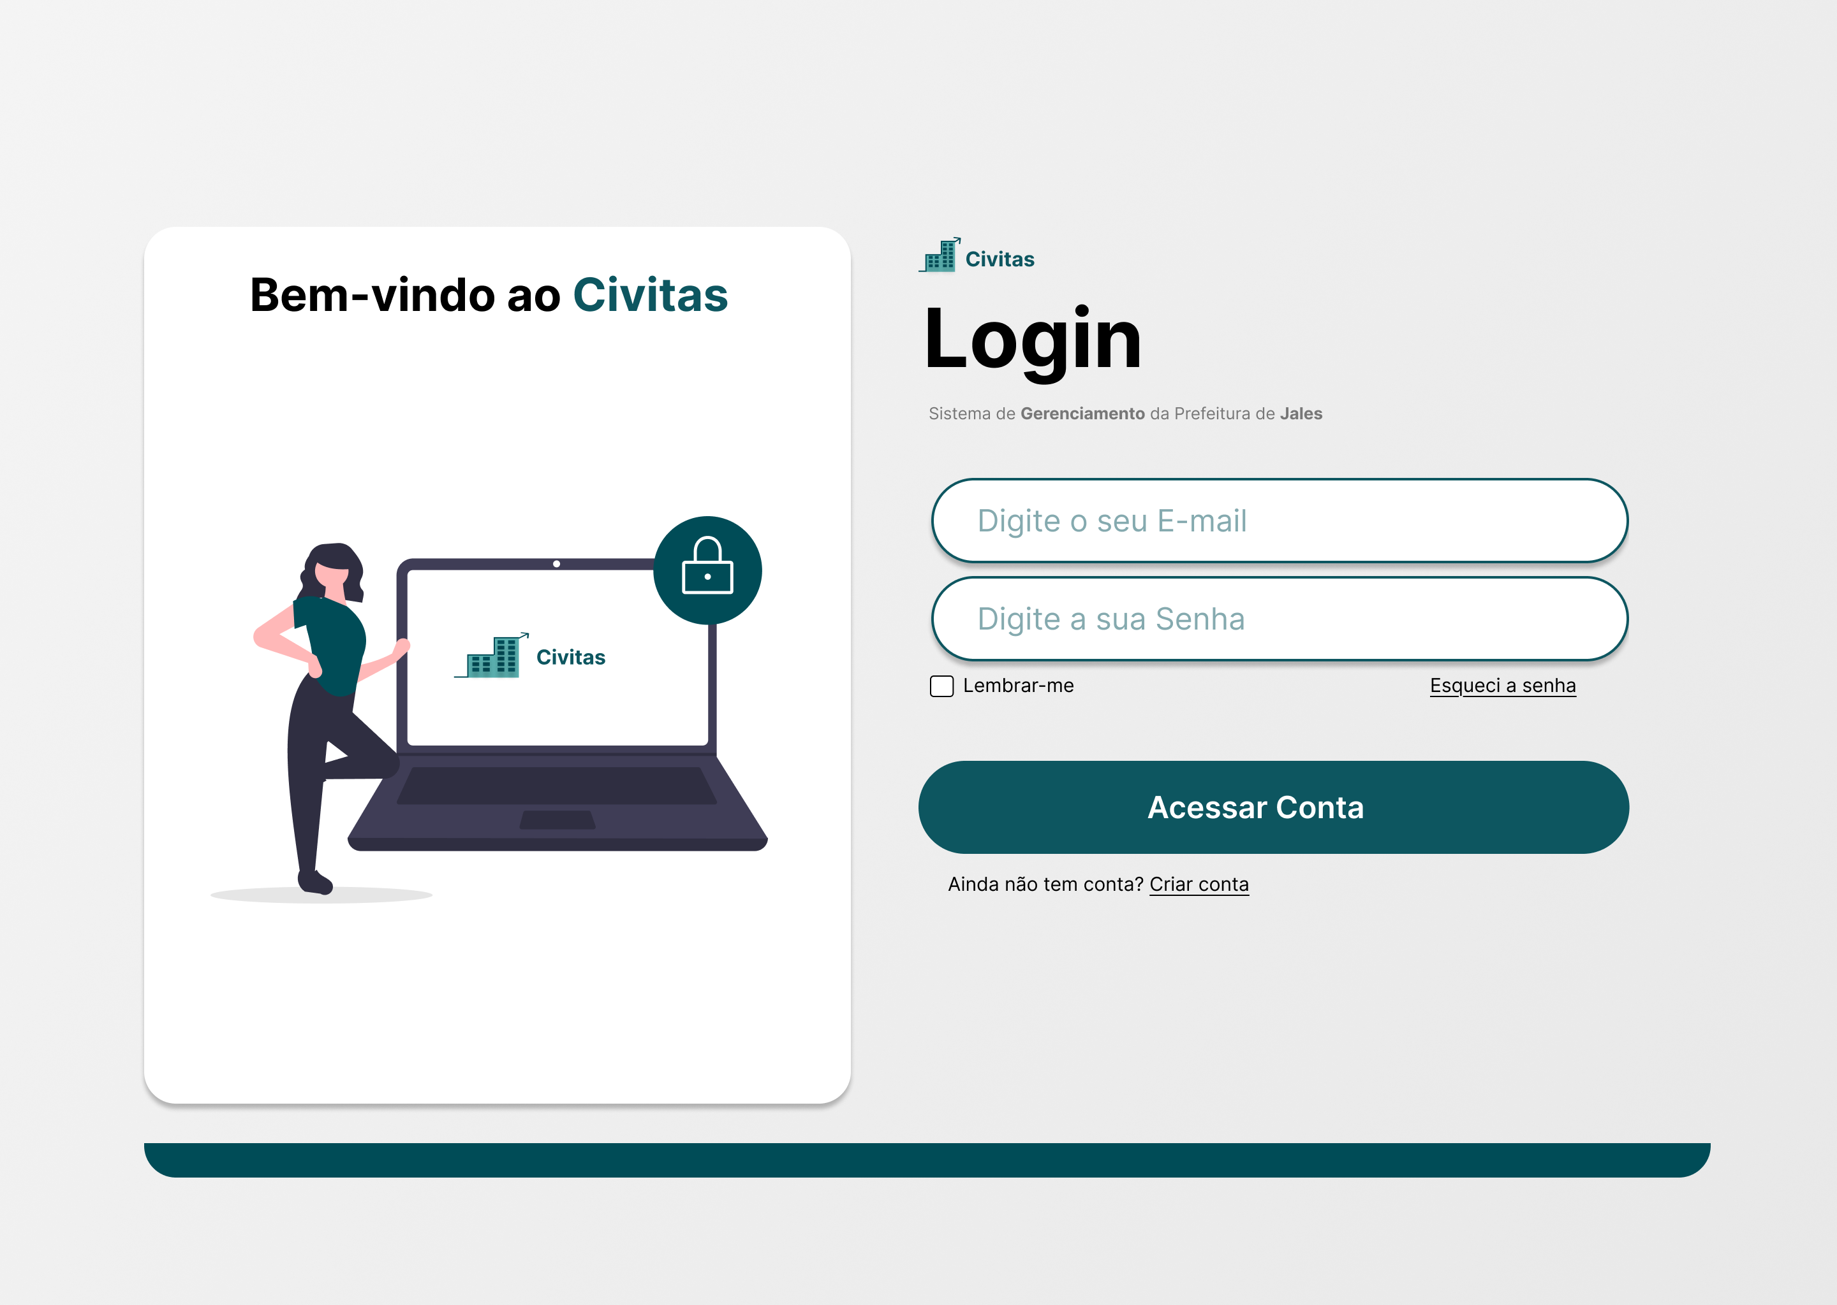

Assinaturas

